Fifth LACCEI International Latin American and Caribbean Conference for Engineering and Technology (LACCEI’2007)
“Developing Entrepreneurial Engineers for the Sustainable Growth of Latin America and the Caribbean:
Education, Innovation, Technology and Practice”
29 May – 1 June 2007, Tampico, México.

Colapso de especies biológicas en situaciones de competencia

José Manuel Sausedo-Solorio
Universidad Autonoma del Estado de Hidalgo
Pachuca, Hgo. México
sausedo@uaeh.edu.mx
Resumen
Dado un entorno cerrado, se estudia la evolución de dos especies que son predadoras una de otra, compitiendo además por espacio y alimento, se ha encontrado que bajo algunas condiciones, se llega a situaciones donde una o ambas especies se extinguen ademas porque el alimento se agota o por causa de ser la especie predada. El análisis se basa en modelos de simulación usando heurísticas de comportamiento impuestas a cada especie así como al alimento, y se discuten las ventajas sobre modelos sencillos matematicos.

Palabras claves: Reproducción, Ecología, Sistema Predador-Presa
Abstract
Given a closed environment, a system of two species that are predator and prey one from another and compete among them for food ans space is studied; it has been found that under some conditions, situations where one or both species extinguish or the food is drained. The analysis is done using simulation models based on heuristic of behavior imposed to each species as well as to the food they eat and advantages on simple mathematical models are discussed.
Keywords: Reproduction, Ecology, Predator-Prey systems

- Introduccion
El comportamiento de sistemas biológicos donde intervienen especies predadoras se ha realizado con modelos matemáticos para unos casos simples debido a la complicación que conlleva plantear comportamientos de seres vivos en base a funciones o relaciones matemáticas. En este trabajo se estudia la evolución de dos especies que son predadoras una de otra compitiendo además por espacio y alimento. Este tipo de modelos construidos en base a heurísticas, ya se usado anteriormente, el trabajo mas representativo es el modelo básico usado por Conway en el Modelo de la Vida (Conway, 1985 and Conway, 2000). Los modelos que no usan relaciones matemáticas para modelas el comportamiento de un sistema biológico usan renglas sencillas de comportamiento para los organismos bajo estudio, y tambien algunas reglas de consumo de los alimentos. Estos sistemas biológicos son por lo general salvo algunas excepciones, complicados y no es generalmente posible ni conveniente buscar o construir tal representación matemática.
Son tres los aspectos de una especie que se analizan en este modelo son, la fertilidad, la alimentación y la longevidad. Cada uno de estos se estudia a través de aplicar condiciones generales y reales de comportamiento a las especies y observando como influyen estos parámetros en los nivles de población. Se pone especial atención a los periodos de tiempo donde se ha alcanzado una estabilidad en el numero de elementos de las especies que, salvo variaciones rápidas en el tiempo, se pueden considerar como de estado estable. Respecto de la fertilidad, en algunas especies no es posible observar los ciclos reproductivos de las especies bajo analisis ya sea porque estos ocurren en periodos de tiempo muy largos (Hess, 1983) o porque es imposible o poco practico realizar pruebas de laboratorio con tales organismos. En el modelo de este trabajo no se toma en cuenta las diferencias cualitativas y cuantitavas de los ciclos reproductivos, y tampoco se tomo el punto de vista genetico como en (Conaway, 1971).
La investigacion en el area de biologia reproductiva se ha confinado a pocas especies de laboratorio y domesticas de las que se tiene una gran cantidad de resultados de esas especies. Otros estudios se han realizado suponiendo condiciones de medio ambiente bien especialiadas como es la disminusion o carencia total de la influencia de la fuerza de gravedad fuera de la influencia terrestre en la reproducción de mamíferos, encontrándose que la fertilidad en algunas especies puede verse disminuida (Tou, 2002). Esta en una forma de influir en la reproducción de las especies por medios artificiales y así tener la posibilidad de inhibir o aumentar las posibilidades de su fertilización (Ben-Saad, 2002).
- El Modelo
El modelo a usar en este trabajo consiste de dos especies biológicas pudiendo ser estas de animales, plantas o microorganismos. Estas especies compiten entre si por espacio y alimento, ademas que ambas son predador una de la otra, esto es una especie es a su vez predador y presa de la otra especie . Se tienen dos tipos de alimento con diferente nivel de preferencia para las especies, si una especie se encuentra en un sitio donde existe el alimento de su preferencia, comerá doble cantidad de alimento que del que no de su preferencia esto da lugar a una competencia por el alimento preferido de cada especie y en determinandas circustancias a que se consuma alimento a una razon mas alta que de la que se esta produciendo.
El tamaño del abitat del sistema o medio donde viviran las especies se ha elegido para contener 3600 elementos. Se ha elegido un arreglo espacial cuadrado de 60x60 localidades indiciduales como el lugar geográfico de coexistencia de las especies. El tamaño de cada una de las poblaciones inicialmente es de 500 elementos cada una, teniendo una razón de ocupación espacial inicial del 28% aproximadamente, esas posiciones iniciales que ocupan estas poblaciones originales son seleccionadas al azar. La cantidad de alimento inicial asignada a cada localidad del sistema esta en el rango de 0 a 200 unidades, cantidad elegida tambien de manera aleatoria en cada unidad de tiempo. Una ves iniciado el proceso de simulación, es decir, la evolución del sistema, la razón de nacimientos es de uno de cada espécie en cada unidad de tiempo.
Se define como vecino mas cercano a los cuatro lugares adyacentes sobre las líneas vertical y horizontal como se muestra en la figura 1(a). El comportamiento de cada especie frente a la otra es exactamente igual, si un elemento de la especie A, tiene como vecinos más cercanos a tres o cuatro de la especie contraria, esta será atacada y desaparecerá. Un ejemplo de esta situación es la que se presenta en la figura 1(b), en la que un elemento de la especie A, esta rodeado por tres elementos de la especie B. Así las dos especies en este caso son predador y presa una de otra.
A
B

B
B
a)
b)

Figura 1: a). Representación de los vecinos más cercanos señalados (cuadros en rayas) a un elemento (cuadro a puntos). b). Situación donde un elemento de la especie A, esta situada en posición de ser atacada por los miembros de la otra especie B.

Para una posición dada que ocupe un organismo de una especie en particular, el alimento que se encuentra en tal posición puede ser o no de su agrado, esto se reflejará en que si es de su agrado comerá el doble en cantidad que si no lo es. La cantidad de alimento se ha elegido que crezca a una razón igual a la que cualquiera de las especies come el alimento que no le apetece.
- Resultados
  - Condiciones Iniciales
Un resultado importante de este modelo es que no importa el número inicial con el que se inicia cada población, al transcurrir el tiempo, estas se estabilizan, salvo las variaciones temporales rápidas, al nivel llamado de Estado Estable. Este hecho se continúa estudiando en otro trabajo para tratar de explicar las causas. En la figura 2 se muestra este hecho donde las poblaciones iniciales de ambas especies son completamente diferentes y en el transcurso del tiempo después del estado transciente o de adaptación tienden a un nivel fijo de estado estable.
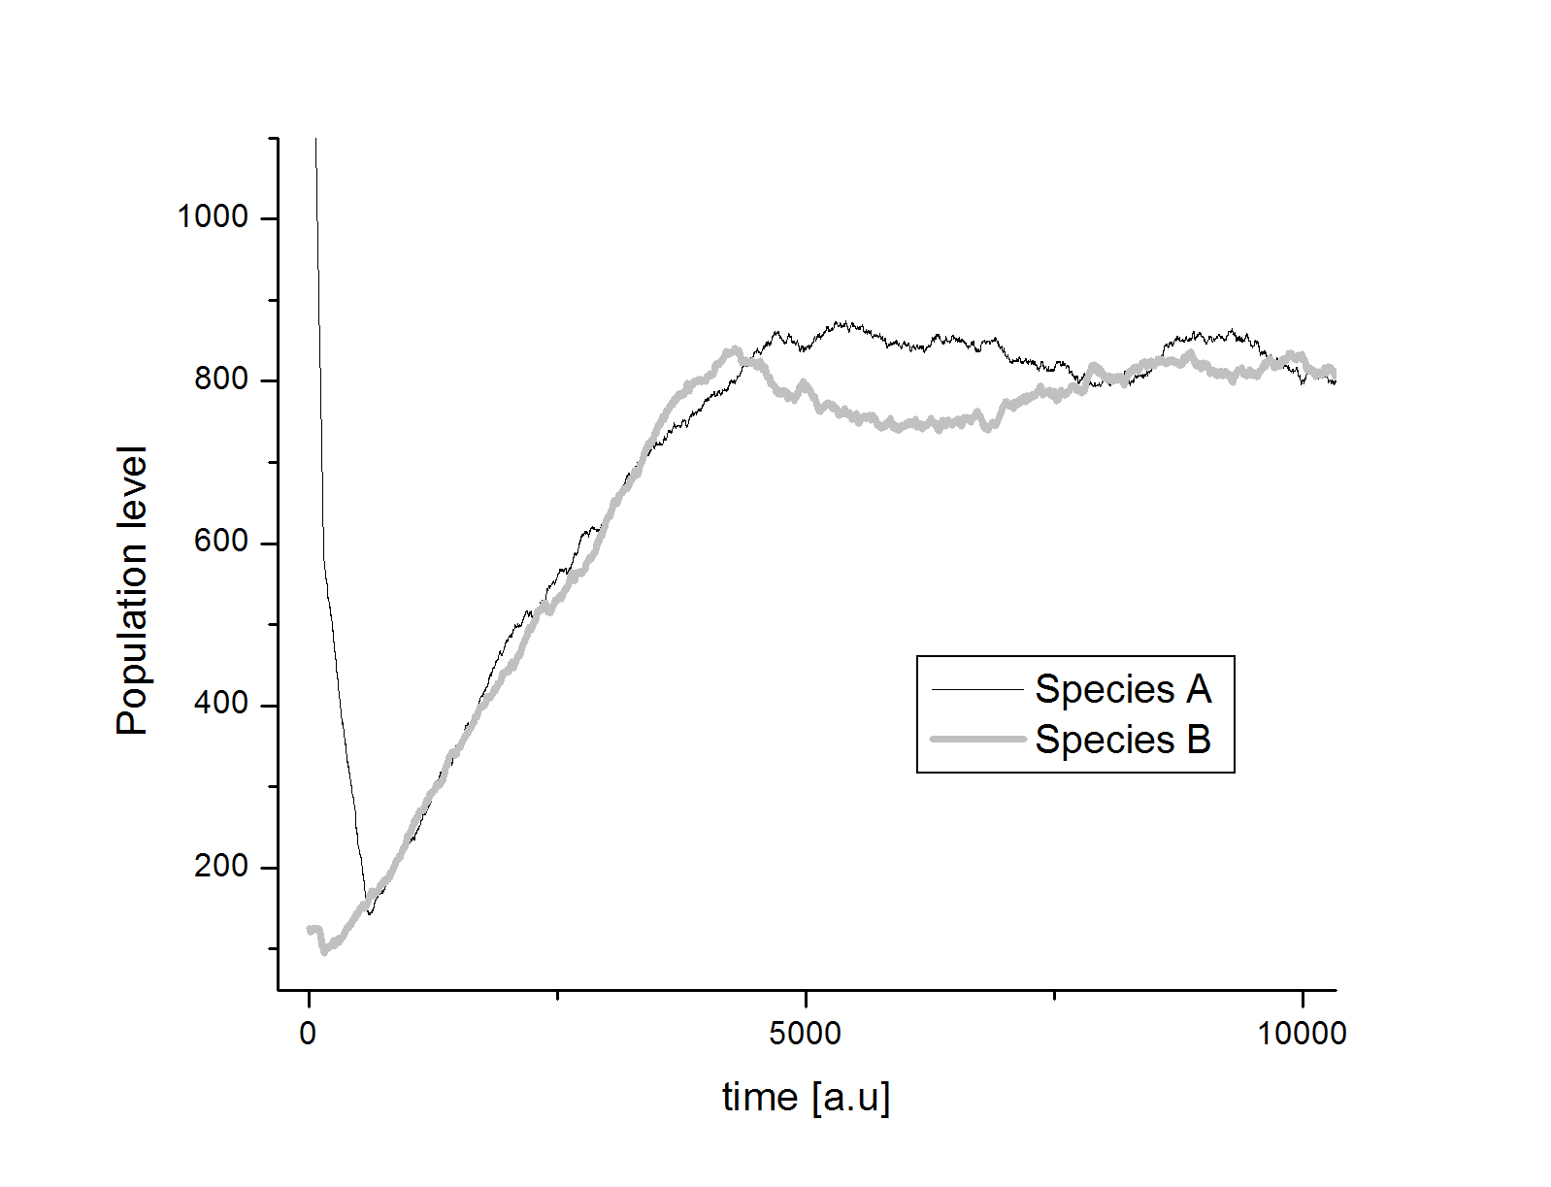

Figura 2: Diferentes condiciones iniciales en los niveles de población, dan lugar a las mismas poblaciones en estado estable después de un periodo de acomodo o adaptación.

  - Analisis de Fertilidad.
Una de las funciones principales de las especies es su reproducción, cuando por alguna razón externa una especie deja de auto reproducirse, colapsara en un tiempo de una generacion o lo más del elemento más longevo. La figura 3 muestra la forma en que se va extinguiendo cada población inicialmente en estado estable, en un tiempo de marcado como 70000 se dejan de reproducir ambas especies. Este tipo de sucesos auque muy raro, si puede ocurrir, por lo que es util comocer como es el comportamiento del nivel de una poblacion en particuar, durante el periodo de tiempo entre el inicio de la crisis de nacimientos y el instante de tiempo que muere el ultimo especimen, en este caso resultando un comportamiento lineal. No todas las especies decaen linealmente, otras especies pueden mostrar comportamientos diferentes por ejemplo, pueden decaer en forma polinomial o en casos extremos de manera exponencial; por lo que la linealidad es un hecho importante ya que permite realizar predicciones y manipular en la practica factores que modifiquen este tipo de catastrofes en las especies.
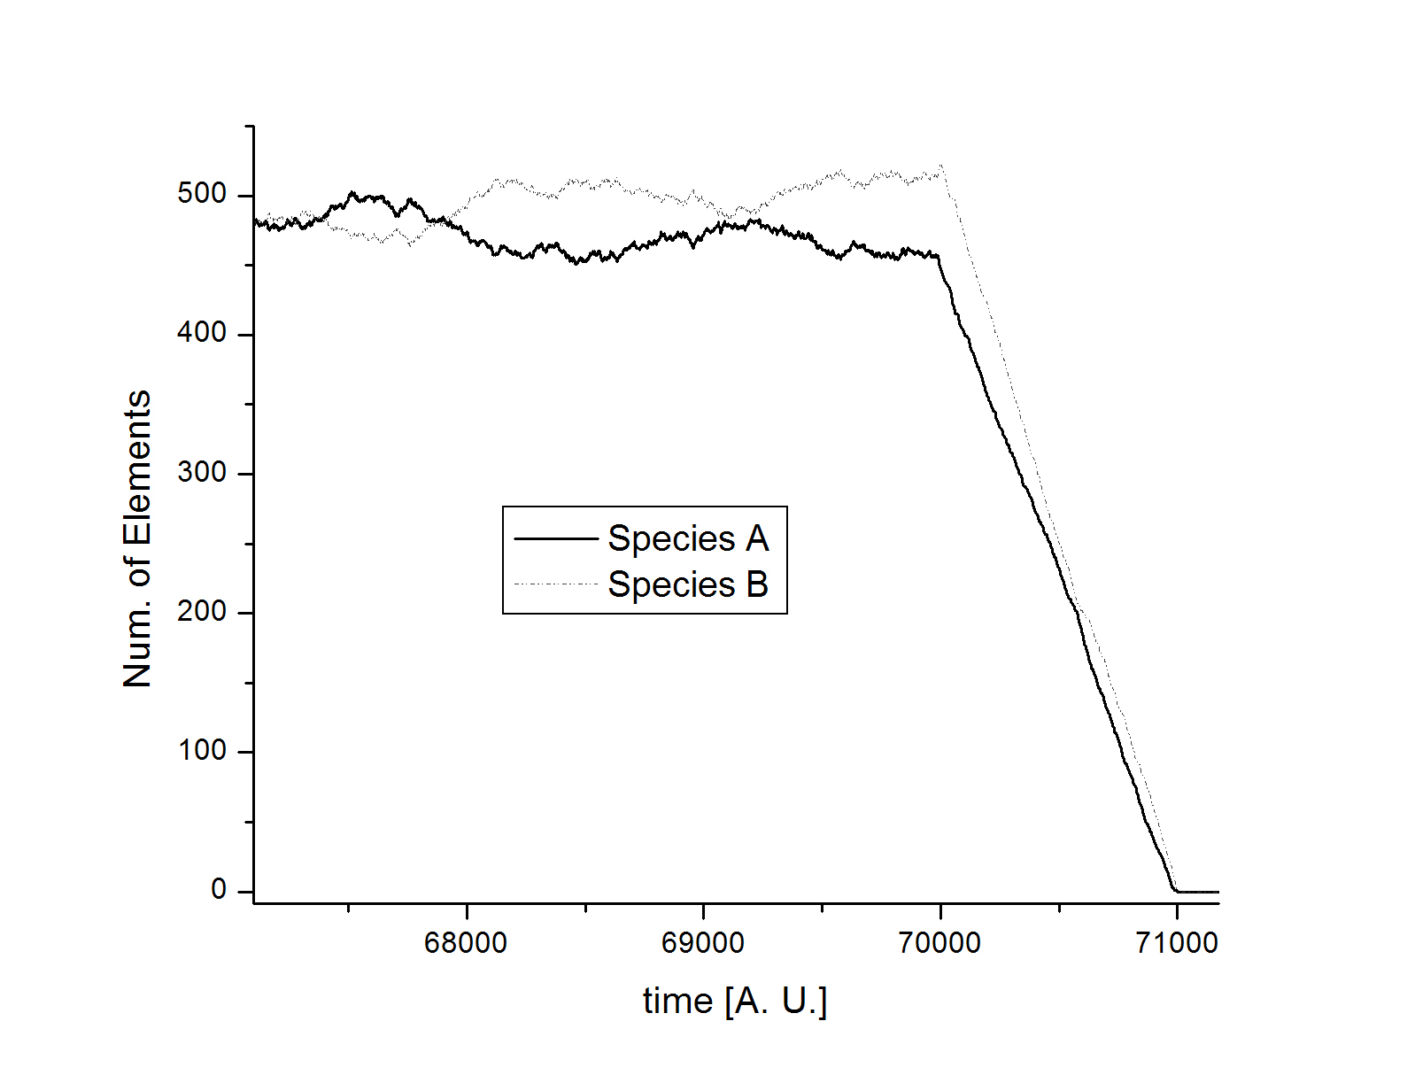

Figura 3: Colapso de especies por nacimientos nulos. El decaimiento resulta con un perfil lineal.

Un análisis de las especies cuando hay una deducción en la taza de nacimientos esta en la figura 4, en esta figura dadas las mismas condiciones de alimentación y longevidad, e iniciando con una taza inicial del 100% se va reduciendo la taza de nacimientos, determinando el nuevo nivel promedio al que tienden las poblaciones así por ejemplo para una reducción del 50% se ve que la población nunca crecerá mas allá de 250 elementos aproximadamente. Se puede observar como el nivel máximo de la población de estado estable va disminuyendo linealmente conforme el porcentaje de la taza de nacimientos de reduce. Dada esta linealidad es posible realizar interpolaciones y conocer niveles promedio de población dada otra taza de nacimientos.

  - Análisis de la longevidad.
Bajo condiciones normales y sin variación en estas, las poblaciones se estabilizan en promedio a valores fijos; sin embargo, ¿Que pasa cuando se varía la longevidad de las poblaciones del sistema? Se observa que los niveles de estado estable de las poblaciones tendrán también una variación. En la figura 5 se puede observar el comportamiento en los niveles de las poblaciones en estado estable al aumentar la longevidad de las especies, el eje horizontal corresponde al porcentaje de incremento en la longevidad y el eje vertical el nivel promedio en estado estable de las dos especies que en este modelo se ha supuesto la misma. La variación de los niveles de estado estable respecto del porcentaje en la variación en la longevidad resulta ser definitivamente lineal.

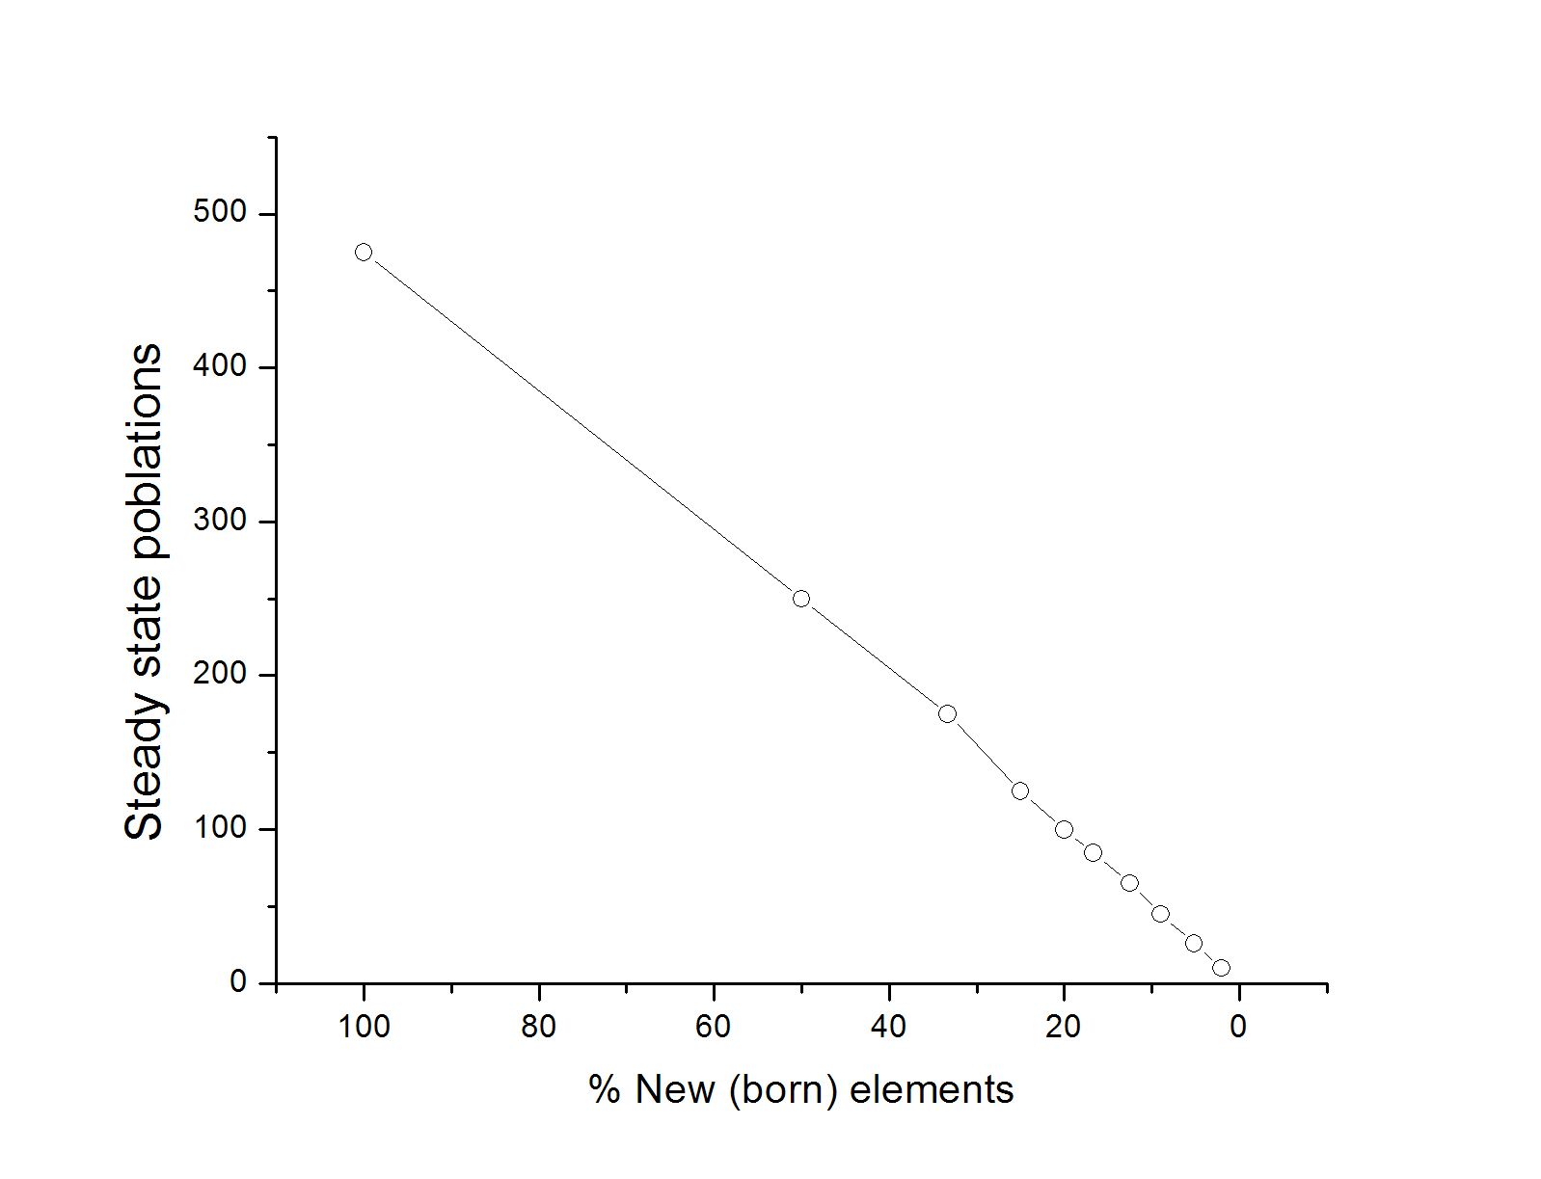

Figura 4: Cambio en el nivel desde estado estable cuando la taza de nacimientos se reduce.

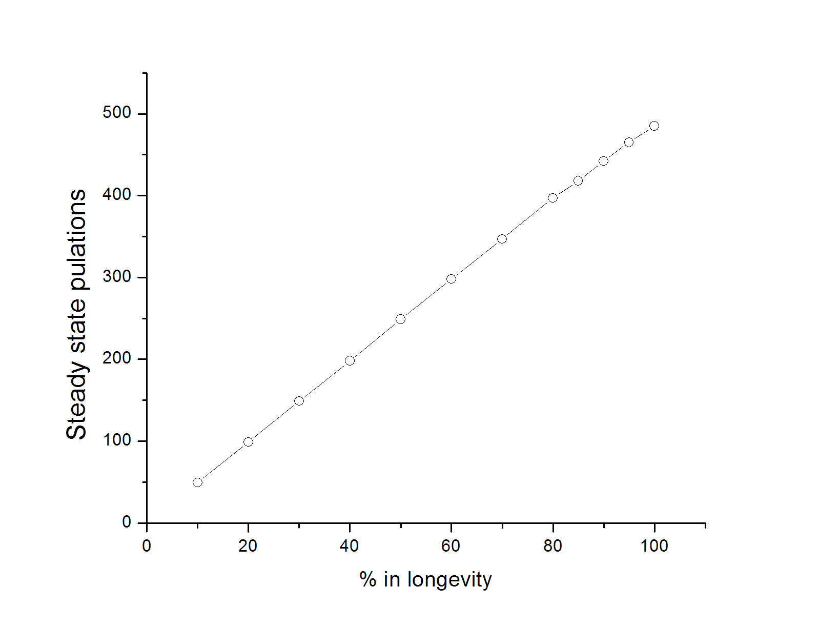

Figura 5: Nivel de la población en estado estable cuando existe variación en porcentaje de la longevidad.

Que pasa cuando se desarrollan medicinas o substancias que permiten alargar la vida de una población significativamente? Para empezar, como lo dicta el sentido común, dicha población aumenta en promedio, esto es, sin tomar en cuenta las oscilaciones de tiempos cortos. Esto se pude observar al comparar los periodos de estado estable que corresponden a condiciones normales, en las figuras 6 y 7; donde se hace el análisis bajo las mismas condiciones para diferente nivel de longevidad, cuando se aumenta este en el caso extremo a un nivel del 100%. Teniendo una longevidad del 1000 unidades de tiempo para la figura 6, y el nuevo nivel de 2000 unidades de tiempo en la figura 7. Aunque en la raza humana esto es difícil que suceda en un tiempo razonable, un aumento paulatino en la longevidad promedio si se es posible observarlo en tiempos cortos.
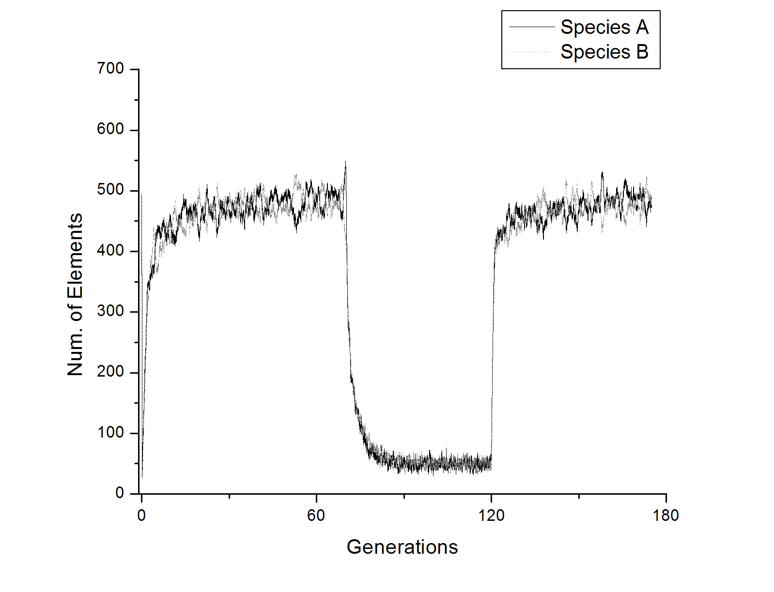

Figura 6: Para un longevidad de 1000 u. t. con poblaciones que son sujetas a un periodo de crisis, después de este, el nivel al que se regresa es igual al inicial.

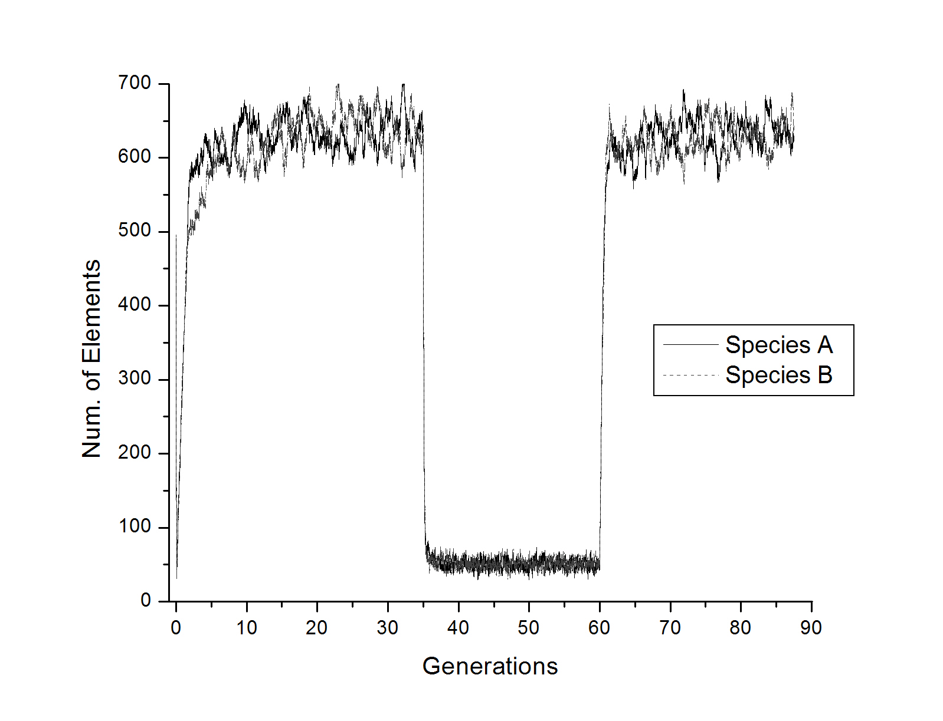

Figura 7|: Longevidad incrementada al 100% respecto de los resultados de la figura 6.

  - Catastrofe por falta de alimentos.
La disponibilidad de alimentos no es segura ni constante en ninguna poblacion de seres vivos. Asi, cuando ocurre una disminusion en el suminstro de los alimentos como en el caso de la figura 8 en que se ha reducido al 11% la disponibilidad de estos, despues de un perido de adaptacion a las nuevas condiciones las especies encontraran otro nivel de equilibrio en el numero de elementos. Para diferentes condiciones, el sistema tiene diferentes constantes de tiempo, por lo se han incrementado los tiempos de analisis para permitir que se estabilicen los valores de las poblaciones.
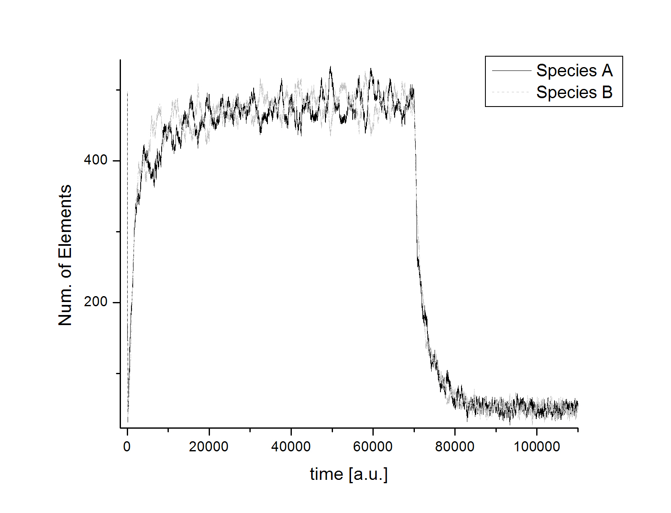

Figura 8: Al reducirse al 11% la cantidad de alimento disponible para las especies, estas se adaptan en un tiempo razonable su nivel de población acorde a las nuevas condiciones.

En el caso que una poblacion bajo condiciones dadas esta en estado estable, suponiendo una crisis por un determinado periodo de tiempo, despues del cual se restablecen las condiciones anteriores a tal crisis, se ha econtrado que sin importar la historia pasada, las poblaciones se restablecen a sus niveles de estado estable siempre y cuando estén bajo las mismas condiciones iniciales antes de las variaciones a que fue sujeta. Esto puede observaser en la figura 7, donde dadas unas condiciones a que esta acostumbrada una comunidad, al haber una seria escasez de alimentos, los niveles de población de adaptan a las nuevas condiciones, con gran rapidez. En esta figura el eje horizontal corresponde al tiempo en unidades de tiempo de longevidad que en este modelo se ha supuesto constante igual a 1000 unidades de tiempo. Tambien se observa que el comportamiento de esa misma población es diferente en tiempos de crisis respecto al comportamiento normal, esto se puede ver en la parte baja de la curva que corresponde a crisis, donde las variaciones locales en el nivel temporal de cada población es mucho mas rapido en crisis comparado con los periodos normales. Este comportamiento aun no esta explicado y se esta considerando en un trabajo posterior. De cualquier modo. lo que indica la curva es un comportamiento que naturalmente siguen las especies sujetas a restricciones o condiciones extremas, tienden a permanecer en un estado más estable comparado con épocas normales donde las variaciones u oscilación en el nivel de población es mayor.

- Conclusiones
La evolución de un sistema de especies biológicas, de puede resolver y explicar usando sencillas reglas heurísticas obteniéndose un comportamiento bastante apegado a la experiencia y al sentido común. A diferencia de los modelos matemáticos para sistemas predador-presa, en los que se debe conocer la relación matemática exacta que gobierna el comportamiento de las especies y que por lo tanto solo unos cuantos casos particulares (cuales?) se han estudiado extensivamente, en este modelo en base a reglas sencillas de comportamiento que van de acuerdo con el sentido común, se obtienen comportamientos de acuerdo a la naturaleza biológica de organismos vivos. Como herramienta, este método de estudio brinda la posibilidad de diseñar un sistema biológico cuyos organismos tengan comportamientos bien particulares respecto de su sociedad y de alimentación de su medio ambiente. Otra ventaja importante es que la gran mayoría de las veces no se pueden hacer experimentos de laboratorio con las especies en juego, o con especies que están en peligro de extinción, por lo que la construcción y solución de un modelo es con lo único que se cuenta en tales situaciones.

Referencias

Ben-Saad, M. M., and Maurel, D. L. (2002). “Long-Day Inhibition of Reproduction and Circadian Photogonadosensitivity in Zembra Island Wild Rabbits”, Biol Reprod, Vol. 66, pp 415–420.

Conaway, C. H. (1971). “Ecological Adaptation and Mammalian Reproduction”, Biol Reprod, Vol. 4, pp 239–247.

Conway, J. H.; Curtis, R. T.; Norton, S. P.; Parker, R. A.; and Wilson, R. A. (1985): “Atlas of Finite Groups: Maximal Subgroups and Ordinary Characters for Simple Groups”, Oxford, England.

Conway, J. H. (2000). “On Numbers and Games”, Ed. A. K. Peters.

Hess, D. L., Schmidt, A. M., and Schmidt, M. J. (1983). “Reproductive cycle of the Asian elephant in captivity”, Biol Reprod, Vol. 28, pp.767 – 773.

Tou, J., Ronca, A., Grindeland, R. , and Wade, C. (2002). “Models to Study Gravitational Biology of Mammalian Reproduction”, Biol Reprod, 67, pp 1681–1687.

Autorización y Renuncia
Los autores authorizan a LACCEI para publicar el escrito en los procedimientos de la conferencia. LACCEI o los editors no son responsables ni por el contenido ni por las implicaciones de lo que esta expresado en el escrito

Authorization and Disclaimer
Authors authorize LACCEI to publish the paper in the conference proceedings. Neither LACCEI nor the editors are responsible either for the content or for the implications of what is expressed in the paper.

